LAPORAN
PRAKTIKUM 04 DATASET_PRAKTIKUM_BI_RAW.XLSX
“Diajukan untuk Memenuhi Salah Satu Tugas Mata Kuliah Kecerdasan Bisnis”
Dosen Pengampu :
IHDI SYAHPUTRA RITONGA

Disusun Oleh :
INDAH SAFITRI
(2924004)
PROGRAM STUDI INFORMATIKA
FAKULTAS SAINS DAN TEKNOLOGI
UNIVERSITAS ISLAM NEGERI SJECH M. DJAMIL DJAMBEK BUKITTINGGI
2026 / 2027
- ORDER-TO-CASH
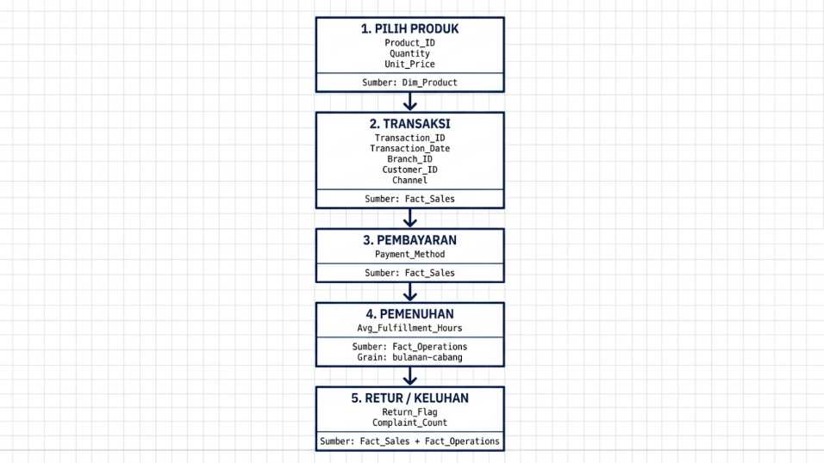
Gambar 1 Diagram Proses Order-to-Cash dan Pemetaan Field Data.
- DEFINISI GRAIN
- Grain :
Satu record pada Fact_Sales merepresentasikan satu transaksi untuk satu produk pada suatu tanggal dan cabang.
- Batasan dunia nyata :
Dalam kondisi nyata, satu struk dapat berisi beberapa produk sehingga diperlukan Line_ID atau composite key untuk membedakan setiap baris produk dalam satu transaksi.

- MATRIKS KEPUTUSAN
Table 1 Matriks Keputusan dan Kebutuhan Data.
KEPUTUSAN | PENGGUNA | KPI | FIELD | SUMBER | FREKUENSI | RISIKO KUALITAS
Cabang mana yang perlu intervensi? | Area Manager | Revenue, Profit, Satisfaction | Branch_ID, Revenue, Profit, Satisfaction_Score | Fact_Sales + Branches | Mingguan/Bulanan | B099 orphan dan Satisfaction_Score memiliki nilai null
Apakah cabang mencapai target? | Branch Manager | Sales vs Target, Profit vs Target | Revenue, Profit, Sales_Target, Profit_Target, Month | Fact_Sales + Targets | Bulanan | Grain transaksi dan target bulanan berbeda
Cabang mana yang memiliki masalah layanan? | Operations Manager | Return Rate, Complaint Count | Return_Flag, Complaint_Count, Branch_ID | Fact_Sales + Operations | Bulanan | Grain Fact_Sales dan Operations tidak sama
Kanal mana yang paling efektif? | Sales Manager | Revenue, Profit, Transactions | Channel, Revenue, Profit, Transaction_ID | Fact_Sales | Mingguan | Format/nama Channel harus konsisten
Bagaimana menangani transaksi B099? | Data/BI Analyst | Jumlah transaksi dan Revenue B099 | Branch_ID, Branch_Name, Revenue, Transaction_ID | Fact_Sales + Branches | Saat audit data | B099 tidak memiliki pasangan pada master branch

- SCREENSHOT MERGE
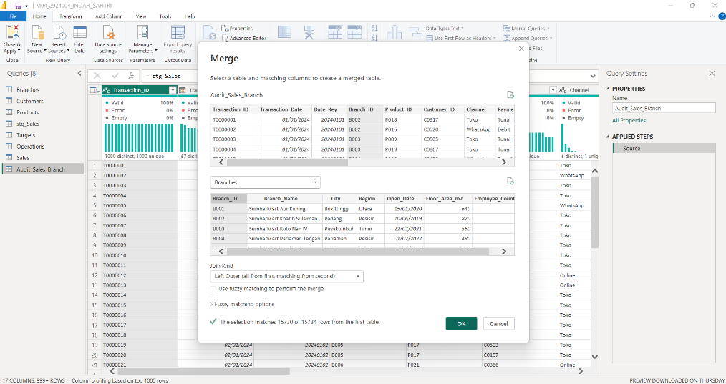
Gambar 2 Proses Merge Audit_Sales_Branch dengan Branches menggunakan Branch_ID sebagai key dan Left Outer Join.
- SCREENSHOT ORPHAN
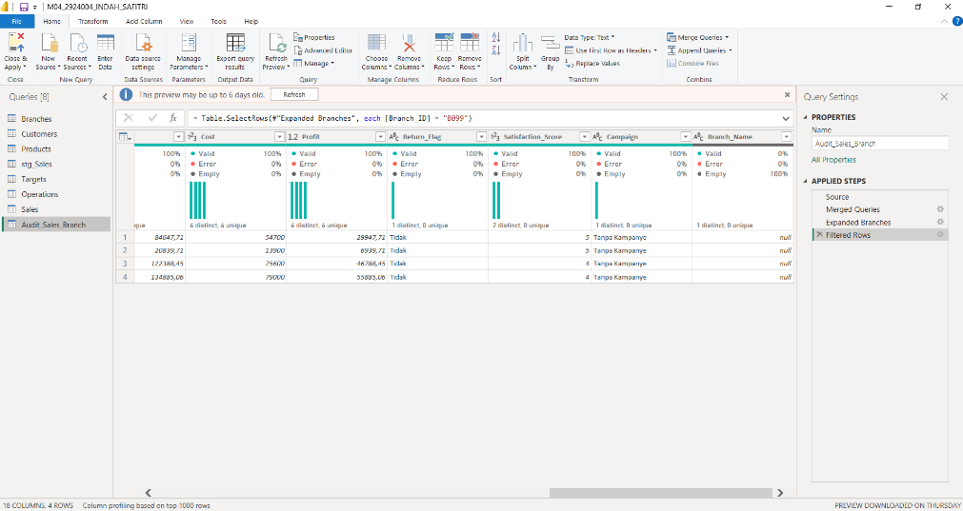
Gambar 3 Hasil audit Branch_ID B099 yang menunjukkan 4 transaksi dengan Branch_Name bernilai null (orphan/unmapped branch).
- DECISION LOG B099
- Pilihan :
Unknown / Unmapped Branch
- Alasan bisnis :
Transaksi dengan Branch_ID B099 tetap memiliki Transaction_ID, produk, nilai penjualan, dan atribut transaksi lainnya, tetapi B099 tidak ditemukan pada master Branches B001–B006. Karena belum terdapat bukti yang cukup untuk memetakan B099 ke cabang resmi tertentu, transaksi tidak dihapus dan diperlakukan sebagai cabang yang belum terpetakan.
- Bukti data :
Ditemukan 4 transaksi dengan Branch_ID B099 dan seluruhnya memiliki Branch_Name bernilai null setelah proses Left Outer Merge dengan tabel Branches.
- Dampak terhadap total perusahaan :
Empat transaksi B099 tetap masuk dalam total perusahaan. Total Revenue dari transaksi B099 adalah sekitar Rp362.760,93.
- Dampak terhadap analisis/ranking cabang :
Transaksi B099 tidak digunakan untuk mengatribusikan kinerja kepada B001–B006 karena cabangnya belum dapat dipastikan. Dengan demikian, ranking cabang resmi tidak tercampur dengan transaksi yang belum terpetakan.
- Risiko jika keputusan salah :
Jika B099 sebenarnya merupakan salah satu cabang resmi, maka analisis per cabang dapat menjadi tidak lengkap dan kinerja cabang yang sebenarnya dapat tercatat pada kategori yang belum terpetakan.

- Tindak lanjut :
Melakukan klarifikasi kepada pemilik master cabang atau sumber transaksi untuk memastikan identitas B099 dan memperbarui master cabang apabila terdapat bukti yang valid.

